第 4 章 经典光学的发展

4.1 历史概述
光学的起源也和力学、热学一样，可以追溯到二三千年前。我国的《墨经》就记载了许多光学现象和成像规律，例如投影、小孔成像（图 4 – 1）、平面镜、凸面镜、凹面镜等等。西方也很早就有光学知识的记载，欧几里得（Euclid，公元前约 330—前 260）的《反射光学》（Catoptrica）研究了光的反射，阿拉伯学者阿勒·哈增（AlHazen，965—1038）写过一部《光学全书》，讨论了许多光学现象。
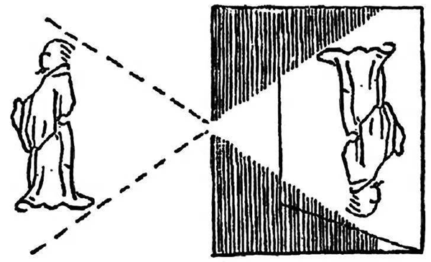
图 4 – 1 小孔成像示意图
光学真正形成一门学科，应该从建立反射定律和折射定律的时代算起，这两个定律奠定了几何光学的基础。
光的本性也是光学研究的重要课题。微粒说把光看成是由微粒组成，认为这些微粒按力学规律沿直线飞行，因此光具有直线传播的性质。19 世纪以前，微粒说比较盛行。但是，随着光学研究的深入，人们发现了许多不能用直进性解释的现象，例如干涉、衍射等，用光的波动性就很容易解释，于是光的波动说又占了上风。两种学说的争论构成了光学发展史中的一根红线。

